**BÀI TẬP CUỐI CHƯƠNG IV**

* 1. Cho tam giác  có . Tính ( làm tròn kết quả đến hàng đơn vị):

a) Độ dài cạnh  và độ lớn góc ; b) Bán kính đường tròn ngoại tiếp;

c) Diện tích tam giác; d) Độ dài đường cao xuất phát từ ;

e)  với  là trung điểm của .

* 1. Không dùng máy tính cầm tay, hãy tính giá trị của biểu thức sau:

,

.

* 1. Không dùng thước đo góc, làm thế nào để biết số đo góc đó.

Bạn Hoài vẽ góc  và đố bạn Đông làm thế nào có thể biết được số đo của góc này khi không có thước đo góc. Bạn Đông làm như sau:

- Chọn các điểm  lần lượt thuộc các tia  và  sao cho ;

- Đo độ dài đoạn thẳng  được .

Từ các dữ kiện trên bạn Đông tính được , từ đó suy ra độ lớn góc .

Em hãy cho biết số đo góc ở Hình 69 bằng bao nhiêu độ (làm tròn kết quả đến hàng đơn vị).

* 1. 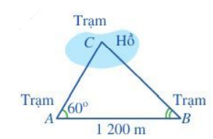Có hai trạm quan sát  và  ven hồ và một trạm quan sát  ở giữa hồ. Để tính khoảng cách từ  và từ đến , người ta làm như sau (Hình 70):

- Đo góc  được , đo góc  được ;

- Đo khoảng cách được . Khoảng cách từ trạm  đến các trạm  và  bằng bao nhiêu mét (làm tròn kết quả đến hàng đơn vị)?

* 1. 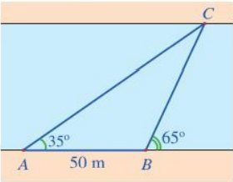Một người đứng ở bờ sông, muốn đo độ rộng của khúc sông chảy qua vị trí đang đứng (khúc sông tương đối thẳng, có thể xem hai bờ song song với nhau). Từ vị trí đang đứng , người đó đo được góc nghiêng  so với bờ sông tới một vị trí  quan sát được ở phía bờ bên kia. Sau đó di chuyển dọc bờ sông đến vị trí  cách  một khoảng  và tiếp tục đo được góc nghiêng  so với bờ bên kia tới vị trí  đã chọn (Hình 71). Hỏi độ rộng của khúc sông chảy qua vị trí người đó đang đứng là bao nhiêu mét (làm tròn kết quả đến hàng phần mười)?
  2. 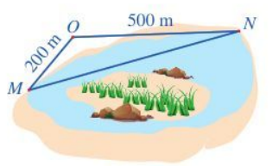Để đo khoảng cách giữa hai vị trí ,  ở hai phía ốc đảo, người ta chọn vị trí  ở bên ngoài ốc đảo sao cho:  không thuộc đường thẳng ; các khoảng cách  và góc  là đo được (Hình 72). Sau khi đo, ta có , . Khoảng cách giữa hai vị trí  là bao nhiêu mét ( làm tròn kết quả đến hàng đơn vị)?
  3. Chứng minh:

a) Nếu  là hình bình hành thì  với  là điểm bất kì;

b) Nếu  là trung điểm của đoạn thẳng  thì  với  là hai điểm bất kì.

c) Nếu  là trọng tâm của tam giác  thì  với  là hai điểm bất kì.

* 1. Cho hình bình hành  có  (Hình 73).

a) Biểu thị các véctơ  theo .

b) Tính các tích vô hướng .

c) Tính độ dài các đường chéo .

* 1. Hai lực  cho trước cùng tác dụng lên một vật tại điểm  và tạo với nhau một góc  làm cho vật di chuyển theo hướng từ  đến  (Hình 74). Lập công thức tính cường độ của hợp lực  làm cho vật di chuyển theo hướng từ  đến  (giả sử chỉ có đúng hai lực  làm cho vật di chuyển.